администрация МУНИЦИПАЛЬНОГО ОБРАЗОВАНИЯ
СОСНОВОБОРСКИЙ ГОРОДСКОЙ ОКРУГ ЛЕНИНГРАДСКОЙ ОБЛАСТИ

постановление

от 23/12/2022 № 3108

О внесении изменений в постановление администрации
Сосновоборского городского округа от 26.10.2020 № 2118
«Об утверждении Положения о системах оплаты труда
в муниципальных учреждениях Сосновоборского
городского округа по видам экономической деятельности»

В соответствии с Трудовым кодексом Российской Федерации, постановлением Правительства Ленинградской области от 30.04.2020 № 262 «Об утверждении Положения о системах оплаты труда в государственных учреждениях Ленинградской области по видам экономической деятельности и признании утратившими силу полностью или частично отдельных постановлений Правительства Ленинградской области», в связи с оптимизацией численности и изменением структуры персонала муниципального казенного учреждения «Центр административно-хозяйственного обеспечения» и в целях усиления материальной заинтересованности работников муниципальных учреждений Сосновоборского городского округа за качественное и своевременное выполнение работ, администрация Сосновоборского городского округа п о с т а н о в л я е т:

- Внести в постановление администрации Сосновоборского городского округа от 26.10.2020 № 2118 «Об утверждении Положения о системах оплаты труда в муниципальных учреждениях Сосновоборского городского округа по видам экономической деятельности» (далее-Положение) следующие изменения и дополнения:
  - Строку 1 раздела 3 «Отношение компенсационных и стимулирующих выплат к окладно-ставочной части заработной платы, применяемое для планирования фонда оплаты труда (НТФ)» приложения 7 Положения изложить в следующей редакции:

1 | Муниципальное казенное учреждение «Центр административно-хозяйственного обеспечения»* | 1,39 (с 01.01.2022 по 31.12.2022)  1,344 (с 01.01.2023)

2. Общему отделу администрации (Смолкина М.С.) обнародовать настоящее постановление на электронном сайте городской газеты «Маяк».

3. Отделу по связям с общественностью (пресс-центр) комитета по общественной безопасности и информации администрации (Бастина Е.А.) разместить настоящее постановление на официальном сайте Сосновоборского городского округа.

4. Настоящее постановление вступает в силу со дня официального обнародования и распространяется на правоотношения, возникшие с 1 января 2022 года.
5. Контроль исполнения настоящего постановления оставляю за собой.

Глава Сосновоборского городского округа М.В. Воронков

Исп.: Фунгуева Яна Андреевна
т.(81369)2-21-76 ТН
Экономист бюджетного отдела

СОГЛАСОВАНО:

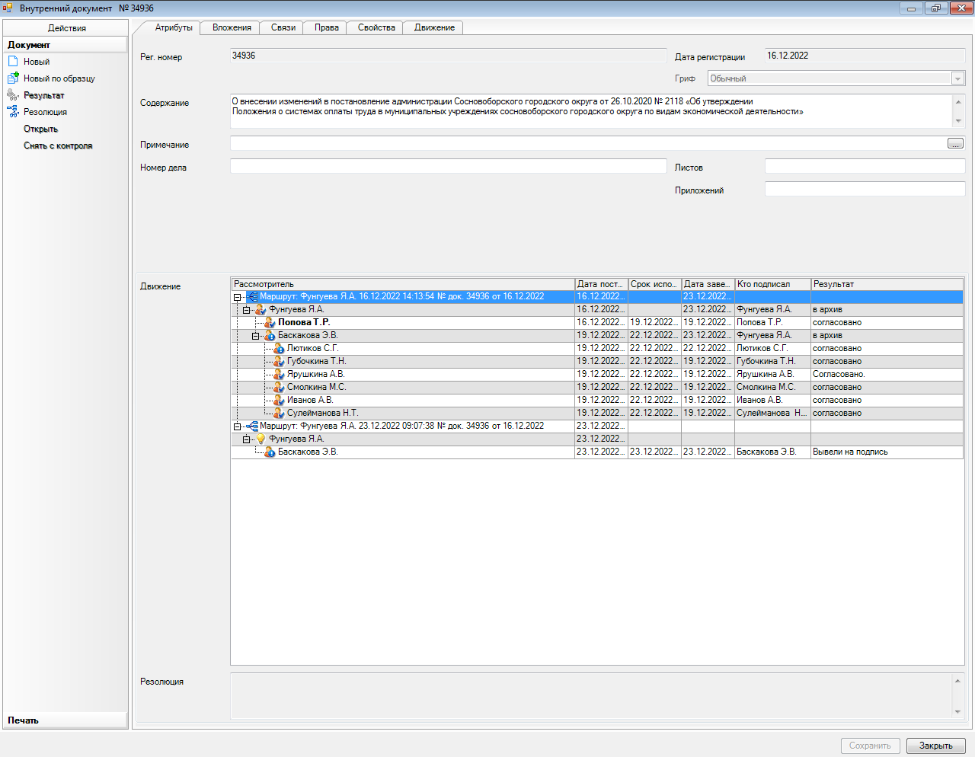

Рассылка:
ЦБ, Комитет финансов,
Отдел кадров,
МКУ «ЦАХО»

